**１０月２２日(金) 晴時々曇　天草郡市中学駅伝競走大会　本渡運動公園陸上競技場**

コロナ禍と中継所の通行規制で２年連続競技場開催となった大会。女子の部は出場１９チーム中６位、躍進賞と２年連続敢闘賞を受賞。男子は１５位。短期間で皆心を一つにして頑張った駅伝競走大会。　　駅伝は１秒を競う競技、一人でも気を緩めると取り返しのつかない結果が待っている。継続こそ力なり・・・　来年こそ巻き返そう男子

令和３(2021)年

１１月 １日発行

花谷雄治

**第１５号**

**つ　ぶ　や　き**

新和小・中　地域学校協働活動推進員

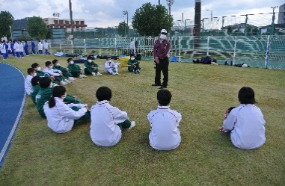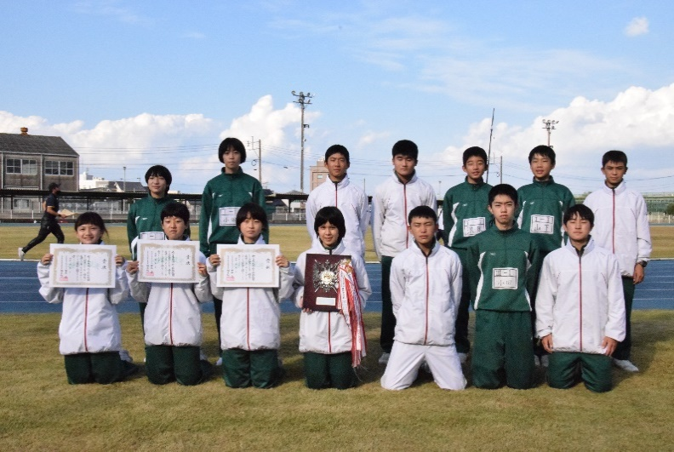

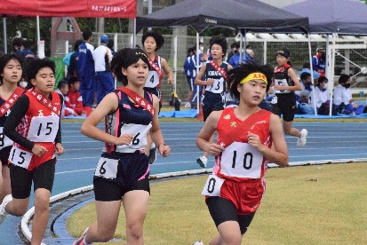

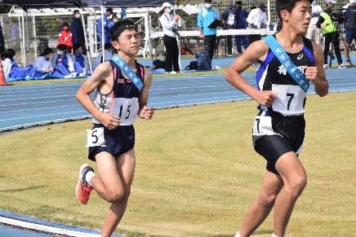

写真上：走り終えて校長先生の話を聞く。

左：出場した全員で　右上：女子４区福田華蓮選手　右下：男子１区竹本真啓選手

**１０月２８日(木) 晴**

**中学校体験入学　６年生８名**

目的：中学校での生活に向け、授業体験やその他活動を通して、教育活動に興味と関心を高める。　「自分で考え取り組む力を」　教室での授業の様子

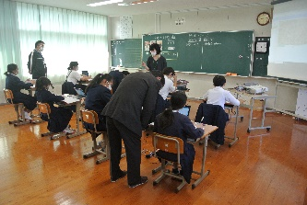

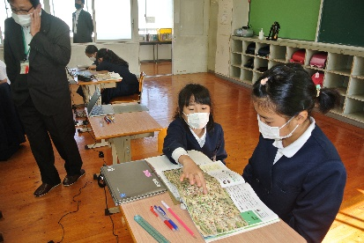

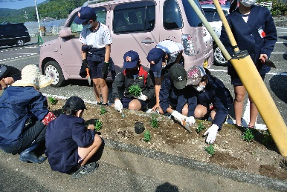

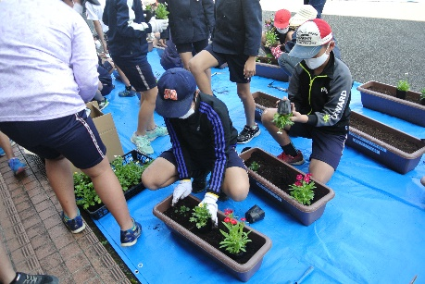

**１０月２８日(木) 晴　　花植え**

**ボランティア連絡協議会と５年生２８名**

美しい景観を作ることを目的に、同協議会のメンバー７名、新和苑４名、児童民生委員等に協力いただいて、一緒にプランターに花の苗三本(ﾅﾃﾞｼｺ､ｸﾘｻﾝｾﾏﾑ､ﾋﾞｵﾗ)を丁寧に植えました。今後児童が水やりを行い１１月２１日の楊貴妃祭りでは会場周辺が、きれいな花で飾られることでしょう。

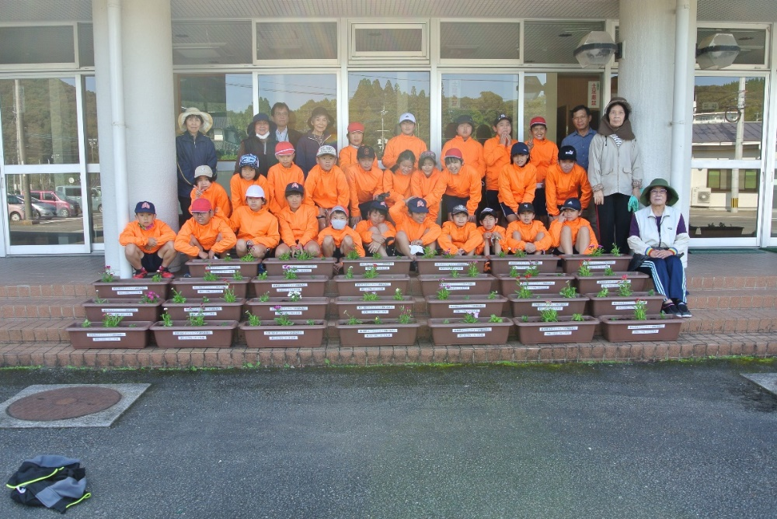

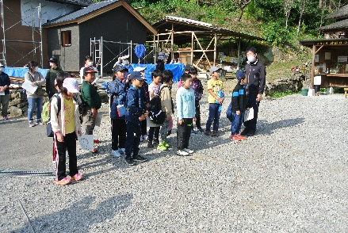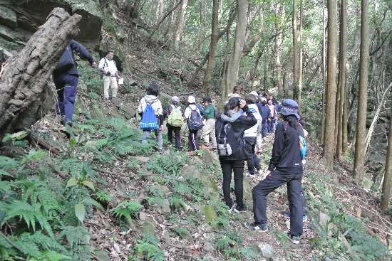

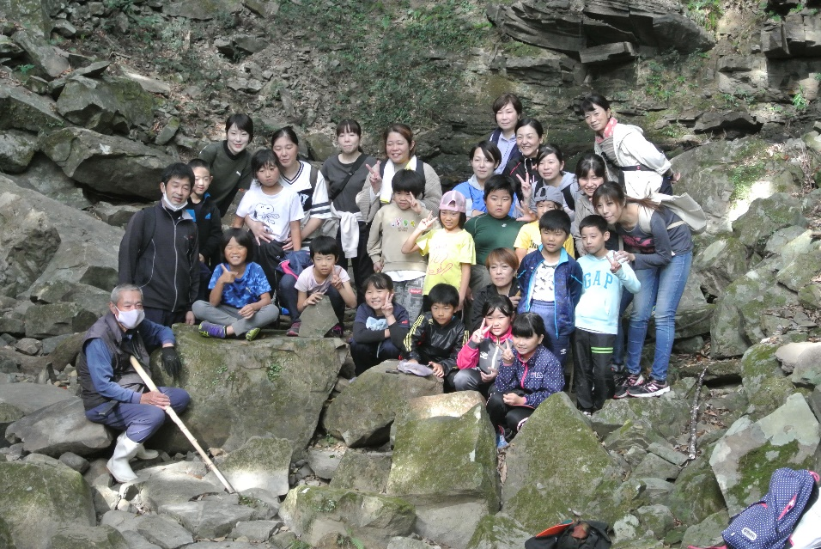

**１０月３０日 (土) 曇**

**３年生１４名　神掛けの滝へ**

学年行事で大宮地振興会の協力を得て、児童、担任、振興会、保護者等約３０名が参加。登山口駐車場で９時３０分出発式を行い、ガイドの北野達栄氏の話を聞きながら巨大岩、貝の化石、炭釜跡等を見ながら約３０分で目的地の滝に到着。滝周辺を約４０分散策して下山開始、１１時１０分駐車場着。保護者会からプレゼントをもらって解散。「一番くたびれとらしたとは、保護者でなかったかな‥(笑)」